**Manual de usuario del sistema de préstamo de libros**

Este manual de usuario proporciona información detallada sobre cómo utilizar el sistema de préstamo de libros de nuestra biblioteca. A continuación, encontrarás instrucciones paso a paso y consejos útiles para aprovechar al máximo nuestra plataforma.

1.Acceso al sistema

1.1 Inicio de sesión

2.Usuarios Registrados

2.1 Ver usuarios registrados

2.2 Registrar Nuevo usuarios

3. Libros Registrados

3.1 Ver libros registrados

3.2 Registrar nuevo libro

3.3 Modificar o dar de baja libros

4. Prestamos

4.1 Prestamos por usuario (RUT)

4.2 Registrar Préstamo

4.4 Renovación de préstamos

4.5 Historial de prestamos

5. Salir

**Acceso al sistema**

**Iniciado el sistema, este pedirá iniciar sesión con un usuario bibliotecario, el cual debe ser proporcionado por el administrador de la base de datos.**

**Una vez iniciada sesión correctamente, el sistema desplegara el menú de opciones de la biblioteca.**

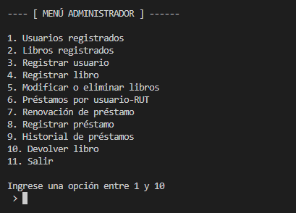

1. **Usuarios Registrados**

**Utiliza la opción numero 1 para ver la lista de usuarios registrados en el sistema mostrando su RUT, NOMBRE, EMAIL, DIRECCION, TELEFONO y TIPO DE USUARIO.**

**presiona ENTER para volver al menú principal.**

1. **Libros Registrados**

**Utiliza la opción numero 2 para ver la lista de libros registrados en la biblioteca, muestra información sobre los libros como el TITULO, EDITORIAL y ESTADO.**

**Presiona ENTER para volver al menú principal.**

1. **Registrar nuevo usuario**

**Utiliza la opción número 3, para registrar un nuevo usuario en el sistema, al seleccionar la opción se debe rellenar con los datos del usuario, RUT, NOMBRE, EMAIL, DIRECCION, TELEFONO y TIPO DE USUARIO los cuales pueden ser Alumno/Docente.**

**Una vez Rellenada la información, se aprieta la tecla ENTER para continuar, el sistema arrojara una confirmación para agregar el nuevo usuario.**

**Si aprieta la tecla S, se guardará el nuevo usuario en el sistema.**

**Si aprieta la tecla n, se cancelará el registro.**

**Presiona la tecla ENTER para volver al menú principal del sistema.**

1. **Registrar libro**

**Utiliza la opción numero 4 para registrar un nuevo libro en el sistema, seleccionada la opción se debe rellenar con los datos del nuevo libro, TITULO, EDITORIAL.**

**Rellenado la información, se aprieta la tecla ENTER para continuar y se agregara el ESTADO (disponible) del libro automáticamente luego el sistema arrojara una confirmación para agregar el nuevo usuario.**

**Si aprieta la tecla S se guardará el nuevo libro en el sistema.**

**Si aprieta la tecla n, se cancelará el registro.**

**Presione la tecla ENTER para volver al menú principal.**

1. **Modificar o dar de baja libros.**

**La opción 5 permite realizar cambios en la información de los libros existentes, se puede modificar detalles como el TITULO, EDITORIAL, DAR DE BAJA y ESTADO, también permite eliminar libros del sistema si es necesario.**

**Seleccionada la opción se debe escribir el nombre del cambio que se desea realizar, en este caso se realizara una modificación al nombre.**

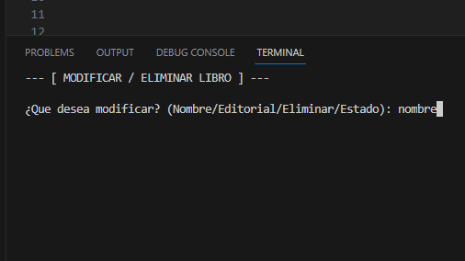

**Luego ingresar la ID del libro que deseamos modificar.**

**Ingresada la id, ingresamos la nueva modificación que tendrá el libro, en este caso será el nuevo nombre.**

**Rellenado la información, se aprieta la tecla ENTER para continuar y el sistema arrojara una confirmación para modificar el libro.**

**Si aprieta la tecla S se guardará la modificación del libro en el sistema.**

**Si aprieta la tecla n se cancelará la modificación del libro.**

**Presiona la letra ENTER para volver al menú principal.**

1. **Prestamos por usuario-Rut**

**La opción numero 6 permite buscar los préstamos de un usuario en específico ingresando su RUT.**

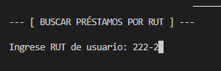

**Una vez ingresado el RUT a buscar, el sistema mostrara los datos , préstamos y deudas del usuario registrado con ese RUT.**

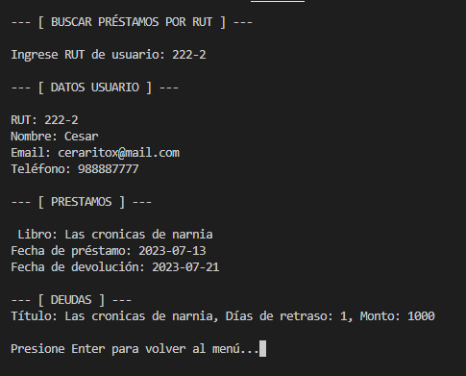

**Presiona la letra ENTER para volver al menú principal.**

1. **renovación de préstamo.**

**La opción numero 7 permite renovar el préstamo de un libro, para ampliar la fecha de entrega para los alumnos/docentes.**

**Seleccionada la opción debe ingresar el ID del préstamo.**

**Una vez ingresado el ID, se debe ingresar la nueva fecha de renovación, en el caso de usuario alumno el máximo de días se extiende a 3 y en docentes no tiene restricción.**

**Luego de presionar la tecla ENTER se guardará la renovación.**

**Presiona la tecla ENTER para volver al menú principal.**

1. **Registrar un préstamo**

**La opción numero 8 permite registrar un nuevo préstamo a un usuario que este registrado previamente.**

**Seleccionada la opción se desplegara en el sistema la información requerida para realizar un préstamo como, RUT del usuario que solicita el préstamo, ID del libro solicitado, la FECHA de préstamo y la FECHA de devolución del libro.**

**Ingresado los datos requeridos, se guardará el nuevo préstamo y el sistema arrojará un mensaje de confirmación para prestar otro libro al usuario.**

**Si aprieta la tecla S, se desplegara mensaje de confirmación para confirmar el RUT del usuario.**

**Luego de confirmar se deberá rellenar los datos del segundo libro que se prestará.**

**Y se guardara el préstamo del segundo libro.**

**Presiona la tecla ENTER para volver al menú principal.**

1. **Historial de prestamos**

**La opción numero 9 permite consultar un préstamo, ingresando en el sistema la fecha en que se realizo y el tipo de usuario que lo solicito.**

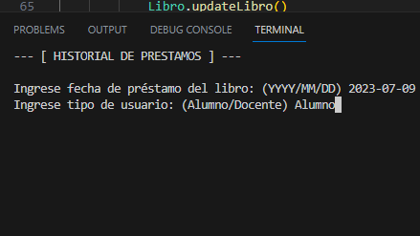

**Luego de ingresar los datos solicitados y apretar la tecla ENTER , se mostrara el detalle del préstamo.**

**Presionar la tecla ENTER para volver al menú principal.**

1. **Devolver libro**

**La opción número 11 permite hacer la devolución del libro donde debe ingresar el ID del préstamo y la fecha del día que está devolviendo el libro.**

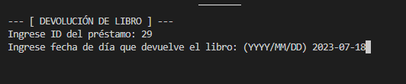

**Luego verificar que los datos del libro que devuelve sean correctos.**

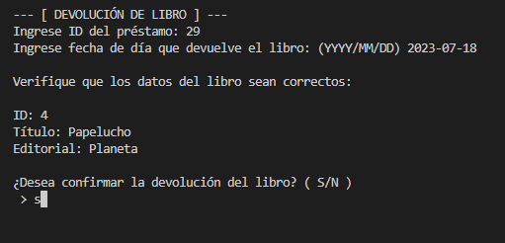

**Una vez confirmado se haría la devolución exitosamente.**

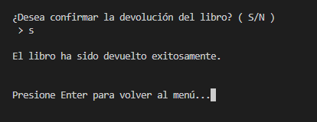

**Presionar la tecla ENTER para volver al menú principal.**

1. **Salir del sistema**

**La opción numero 11 permite salir del sistema.**

